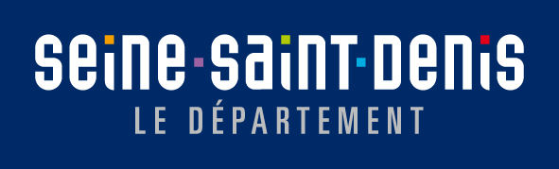

PARCOURS EN COLLÈGES
LA CULTURE ET L’ART AU COLLÈGE (ÉDUCATION ARTISTIQUE ET CULTURELLE)
AGORA (ÉDUCATION AUX MEDIAS ET À L’INFORMATION)

LETTRE D’ENGAGEMENT DES STRUCTURES PARTENAIRES

Je soussigné·e …………………………………………………………………………...................... représentant·e de la structure ………………….…………………………………………………. en tant que …………………………………………………………………………………………….. m’engage, pour l’ensemble des parcours CAC et/ou AGORA déposés sur la plateforme pour l’année scolaire 2023-2024, si ceux-ci sont retenus en commission d’attribution, à :
-communiquer et échanger sur le parcours avec les équipes pédagogiques et la direction avant le dépôt de la candidature et assurer la coordination du parcours et le lien entre structure, collège et intervenant·es pendant toute la durée du parcours ;
-transmettre les états d’avancement des parcours au Département et prendre en compte les demandes du Département en ce sens ;
-transmettre tous les éventuels changements liés aux projets (calendrier, intervenant…) au Département ;
-m’assurer de l’obtention des droits à l’image et au son pour chacun des parcours ;
-respecter les règles sanitaires édictées et promues par les pouvoirs publics et en vigueur au moment du déroulement des différentes activités du parcours ;
-si le contexte le nécessite, redéployer et adapter le projet sous de nouveaux formats dans le cadre de l’enveloppe budgétaire allouée par le Département (ateliers en demi-groupes, contenus dématérialisés ou à distance, modifications calendaires, reports, alternatives, nouveaux formats de diffusion artistique si les sorties s’avèrent impossibles ou complexes à mettre en place …), tout en conservant son sens et sa cohérence et en prenant en compte les réalités et le contexte du collège ;
-transmettre au Département tous types de document permettant de laisser une trace des parcours, d’en témoigner et de les valoriser (productions, livrables, photographies, vidéos, lien internet…) ;
-transmettre le bilan qualitatif pour chacun des parcours menés selon la trame envoyée par le Département, accompagné d’un budget réalisé pour chacun des parcours menés.

Par cette présente lettre, la structure ……………………….……………………………….. déclare prendre connaissance et souscrire au principe selon lequel les parcours CAC et/ou AGORA seront analysés au regard du cahier des charges du dispositif mais aussi de la capacité des partenaires à mettre en place des projets adaptés et adaptables au contexte et à contribuer à un dialogue partenarial optimal.

Le Signature :

